IMI TA Strangregulierventil STAF-SG PN 25 DN 350, kvs 2200 m3/h, Flansche

IMI Hydronic Engineering Deutschland

Eigenschaften

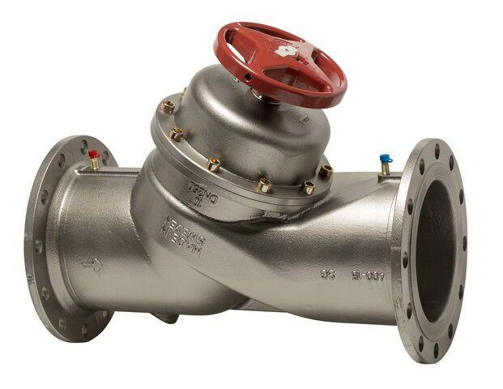

GTIN:

7318793843401

HAN:

52182096

Nenndruckstufe

PN 25

Nennweite DN

350,00